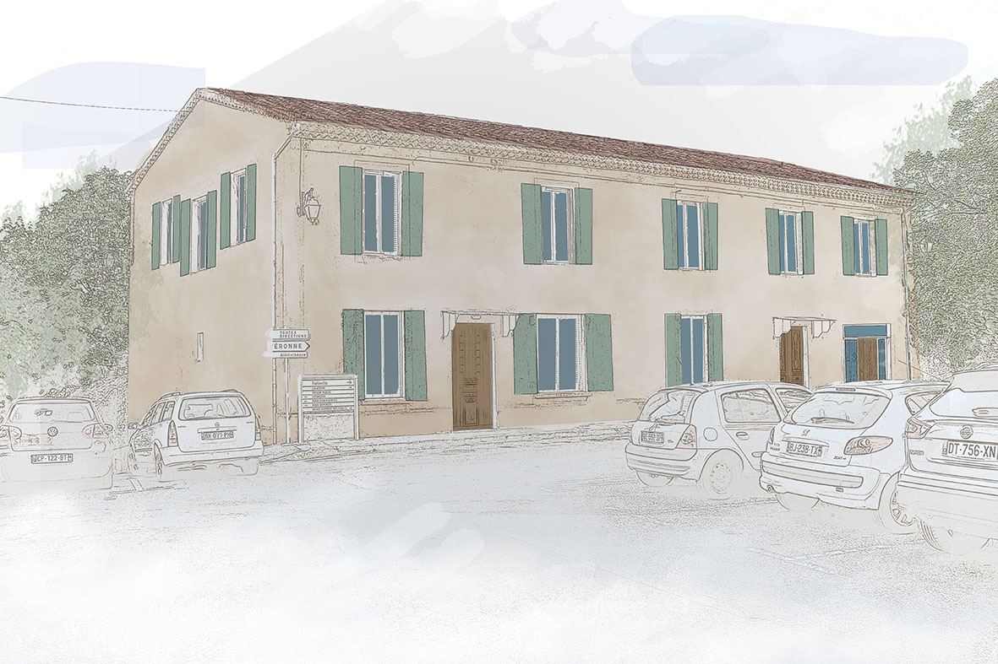


Recherche 2 médecins généralistes libéraux, à temps partiel ou complet,
au sein d'une maison médicale à Saillans.

Présentation de la commune :
- Saillans est un village très dynamique avec toutes les commodités (Pharmacie, kiné, école, poste, tous commerces. ..) situé dans la vallée de la Drôme.
- 2000 à 2500 habitants
- 15 minutes de crest , 20 minutes de Die (sous-préfecture), 40 minutes de Valence (préfecture de la Drôme), 45 minutes de la gare TGV.
- 3 collèges de secteur (Privé et public), 2 lycées (1 public + 1 privé)
- Nombreuses associations sportives et culturelles.

- Commune desservie par trains (gare SNCF) et bus.

Présentation de la structure d'accueil :
- maison médicale construite par la mairie.
- une médecin généraliste s'installe dans la maison.
- 1 orthophoniste.
- 3 cabinets d'infirmières libérales
- Possibilité d'une infirmière Asalée et d’une sage femme..

Livraison de la maison de santé mi janvier 2020.
Une dynamique peut être crée autour de ce lieu. (éducation thérapeutique, atelier santé, prévention, conférence...)
Un projet de Santé pour le secteur est en cours d’élaboration avec les professionnels et les habitants

Les collaborations avec l’ EHPAD de Saillans et les hôpitaux à Crest, Die et Valence sont efficaces

Personne à contacter
=> médecin généraliste : Laure Gonnet
Téléphone et courriel : 06 64 36 42 77 lauregonnet@hotmail.com

=> Élues référentes santé à la mairie de Saillans : Annie Morin et Agnès Hatton
Téléphone et courriel : 04 75 21 51 52 social@mairiedesaillans26.fr
Description du poste à pourvoir
- recherche 2 médecins, à temps pleins ou partiel, désirant s’installer dans la maison médicale.
- construite par la commune, chaque médecin est locataire de son cabinet et des installations communes.
- les astreintes se feront avec le secteur de Crest (environ un soir (19h-22h)/ 3semaines et 3 à 4we par an).

